Câu hỏi ngày 2007/09/14

Câu 1
Cho 5 số 5,6,7,8,9 vào ngăn xếp theo thứ tự như vậy, chữ số được lấy ra thứ 4 là số nào?
A. 5 B. 6 C. 7 D. 8 E. 9
Câu 2
Gán các chữ số từ 1~9 vào cây nhị phân dưới đây. Chữ số nhập vào nút C là số bao nhiêu?
Với điều kiện phân tử nhánh bên trái < phần tử trong nút < phần tử nhánh bên phải.

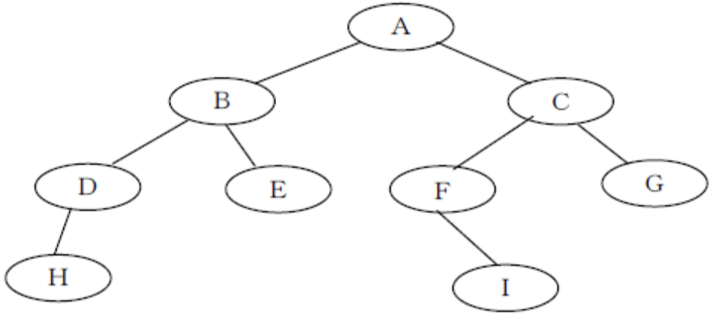
A. 5 B. 6 C. 7 D. 8 E. 9

Câu 3
Nếu bổ sung phần tử 4 vào vị trí đánh dấu * trong đống (heap), thì phần tử ở vị trí A là bao nhiêu
A. 2 B. 4 C. 6 D. 9 E.12
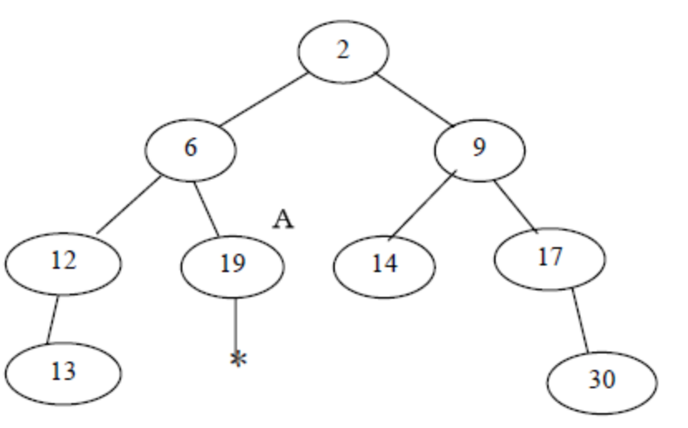

Câu 4
Biểu thức số học thu được khi vẽ cây nhị phân hoàn chỉnh (perfect binary tree) theo trình tự trung gian là đáp án nào?
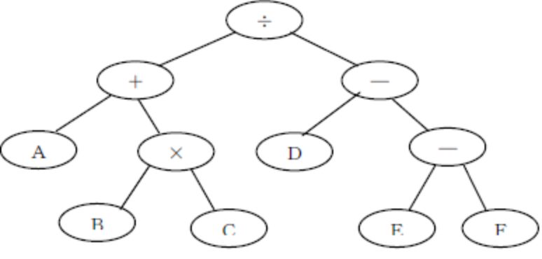
A. A+ B x C ÷ D – E – F
B. (A + B x C) ÷ (D - (E - F))
C. (A + B) x C ÷ (D - E) – F
D. (A + B) x C ÷ D - (E - F)
E. A + (B x C) ÷ (D - E) – F
Câu 5
Tiến hành sắp xếp trong máy tính bằng thuật toán sắp xếp nổi bọt (bubble sort), thì 1000 dữ liệu mất 1 giây. Nếu sắp xếp 5000 dữ liệu tương tự thì phải mất bao nhiêu lâu?
A. 1.5 giây
B. 5 giây
C. 10 giây
D. 25 giây
E. 125 giây
Câu 6
Cần sắp xếp các dữ liệu dưới đây theo thứ tự tăng dần. Trong phương pháp Basic Exchange Method (bubble sort), việc thực hiện chuyển đổi vị trí của dữ liệu phát sinh bao nhiêu lần?
Chỉ số dưới 1 2 3 4 5
Dữ liệu 15 5 11 12 7
A. 5 lần B. 6 lần C. 7 lần D. 8 lần E. 9 lần
Câu 7
Khi xử lý bằng máy tính, có một số thao tác xử lý rất hay được thực hiện. Trong các thao
tác xử lý này, sẽ tạo ra nhiều thuật toán (algorithm), vậy đáp án nào dưới đây là thuật toán
tìm ra đường dẫn ngắn nhất bằng dạng biểu đồ?
A. Quick Sort (sắp xếp nhanh)
B. Binary Search (tìm kiếm nhị phân)
C. Phương pháp Boyer - Moore
D. Phương pháp thuật toán Greedy
E. Phương pháp tìm kiếm Dijkstra
Câu 8
Khi tìm kiếm bảng chứa 5000 dữ liệu bằng phép tìm kiếm nhị phân (binary search
method), số lần so sánh bình quân sẽ là bao nhiêu?
Log102 = 0.3010
A. 8 B. 9 C. 10 D. 11 E. 12
Câu 9
Trong phép băm (Hash method), việc thu được giá trị băm giống nhau từ các khóa khác
nhau được gọi là hiện tượng xung đột (synonym). Phương pháp để tránh hiện tượng trên
là gì?
A. Linear Programming (lập trình tuyến tính)
B. Chain Method (phương pháp chuỗi)
C. Linear Search Method (phương pháp tìm kiếm tuyến tính)
D. Invariant assertion method (Phương pháp xác nhận bất biến )
E. Dynamic programming (Phương pháp lập trình động)
Câu 10
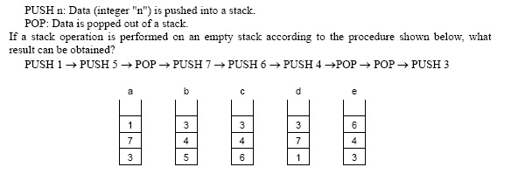
Câu 11:
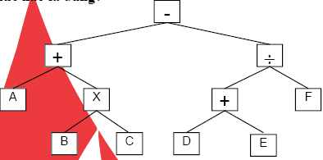

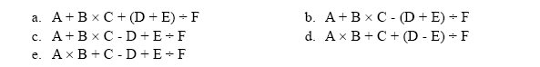

Câu 12:
What is the term used to show a algorithm that searches the elements sequentially from the head to the foot of a table?
a. Linear b. Binary c. Hash d. Heap
Câu 13:
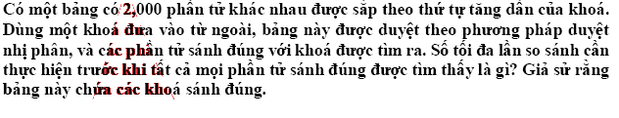
a.10 b.11 c.12 d.13

Câu 1: Đáp án B

Cấu trúc của stack là LIFO, chính vì vậy, khi chúng ta đưa vào 5 số theo thứ tự 5,6,7 ,8,9 vào stack thì được
*************
* 5 6 7 8 9
*************
Khi lay ra thi phan tu dau stack se duoc lay ra
*************
* 5 -> 6 -> 7 ->8 ->9
*************

Vậy phần tử thứ tư lấy ra sẽ là số 6

Câu 2: Đáp án D

Với bài toán này, chúng ta có thể suy luận rằng C có 7 phần tử bên trái nó và chỉ có 1 phần tử bên phải nên nó bằng 8

Câu 3: Đáp án C

Heap là một cấu trúc cây nhị phân trong đó phần tử gốc heap sẽ là phần tử nhỏ nhất hoặc lớn nhất so với các nút lá. Ở bài toán này là phần tử nhỏ nhất.

Mỗi khi cho thêm phần tử vào thì phải dịch chuyển các phần tử sao cho vẫn đảm bảo cấu trúc heap. Khi cho phần tử 4 vào vị trí * thì ta thấy rằng 4 có thằng nút cha 19 lớn hơn nó -> swap 4 và 19. Tiếp theo nó vẫn thấy thằng 6 đứng trên nó, thế là nó lại swap nốt. Và đến đây thì nó dừng vì thằng 2 nhỏ hơn. Như vậy vị trí A lúc này sẽ thuộc về số 6.

Câu 4: Đáp án B

Trình tự trung gian là là trình tự xét lá bên trái rồi đến gốc rồi đến gốc bên phải. 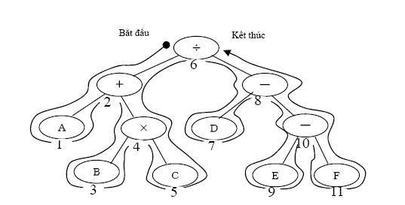

Như vậy ta thấy trình tự duyệt sẽ là A + B x C / D – E – F và sử dụng các dấu ngoặc nếu phần tử gốc là phép + hoặc -, ta có:
( A + B x C ) / ( D – ( E – F ) )

Câu 5: Đáp án D

Độ phức tạp của thuật toán sắp xếp nổi bọt là n², với n là độ phức tạp đầu vào. Với 1000 dữ liệu mất 1 giây, với 5000 dữ liệu nghĩa là độ phức tạp đầu vào gấp 5 lần, độ phức tạp sẽ tăng 5² = 25 lần, do đó sẽ mất 25 * 1 = 25 (s)

Câu 6: Đáp án B

Thuật toán Bubble sort (nổi bọt) là thuật toán so sánh các phần tử liền kề nhau và hoán đổi vị trí chúng nếu chúng không đúng vị trí.

Ban đầu: 15 5 11 12 7
Swap 1: 5 15 11 12 7
Swap 2: 5 11 15 12 7
Swap 3: 5 11 12 15 7
Swap 4: 5 11 12 7 15
Swap 5: 5 11 7 12 15
Swap 6: 5 7 11 12 15

Vậy chúng ta mất 6 lần swap để sắp xếp dữ liệu

Câu 7: Đáp án E

- Quick sort: Là thuật toán sắp xếp nhanh với độ phức tạp là n log n. Tư tưởng của thuật toán này là chọn 1 phần tử ở vị trí giữa, hoán đổi vị trí của phía bên trái và phía bên phải thuật toán đó sao cho các phần tử nhỏ hơn phần tử đó nằm ở 1 bên, còn các phần tử lớn hơn phần tử đó nằm ở phía bên kia. Áp dụng tư tưởng đó để sắp xếp 2 phần đó.
- Binary Search: Tìm kiếm nhị phân là thuật toán tìm kiếm bằng cách chia đôi phạm vi dữ liệu, trong đó các dữ liệu đã được sắp xếp.
- Phương pháp Boyer-Moore: Là một thuật toán tìm kiếm xâu
- Phương pháp thuật toán Greedy: Được gọi là thuật toán tham lam, với ý tưởng là chọn những thứ cảm thấy tốt nhất, thường trong điều kiện bài toán có độ phức tạp lớn khi sử dụng các phương pháp khác, hoặc bài toán không đòi hỏi độ chính xác tuyệt đối.
- Phương pháp tìm kiếm Dijkstra: Đây chính là thuật toán tìm đường đi ngắn nhất trong đồ thị.

Câu 8: Đáp án E

Ta có thuật toán tìm kiếm nhị phân có độ phức tạp là log n với độ phức tạp đầu vào n. Với 5000 dữ liệu chúng ta sẽ cần khoảng so sánh khoảng log 5000 ( ở đây log có nghĩa là logarit cơ số 2 chứ không phải là cơ số 10 ), ta có 2¹² < 5000 < 2¹³. Vậy trung bình mất khoảng 12 phép tính so sánh.

Có thể tính theo công thức logarit
log₂5000 = log₂10000/log₂2 = log₂10000 – 1 = 4 * log₂10 – 1 = 4 / log₁₀2 – 1 = 4/0.3010 -1 = 13.289 – 1 = 12.289 -> 12 phép so sánh

Câu 9: Đáp án B
A – Linear Programming: Lập trình tuyến tính là giải quyết các bài toán tối ưu hóa tuyến tính với các ràng buộc tuyến tính
B – Chain Method: Là phương pháp mà khi xảy ra xung đột về vị trí của hàm băm thì mỗi giá trị băm sẽ được xây dựng thành một chuỗi liên kết
VD: Khi có 10 giá trị khác nhau cho vào 1 hàm băm chỉ có 8 key, thì sẽ xảy ra xung đột. Khi đó có thể 1 key sẽ chứa chuỗi các giá trị của 2 phần tử ví dụ như key 1 có thể chứa chuỗi giá trị 1 và 9.
C – Linear Search Method: Tìm kiếm tuyến tính là phương pháp tìm kiếm tuần tự từng phần tử trong phạm vi tìm kiếm
D – Invariant assertion method: Phương pháp xác nhận bất biến là phương pháp được dùng để dò lỗi, kiểm tra tính đúng đắn trong các thuật toán hoặc các chương trình
E – Dynamic programming: Lập trình động( hay còn gọi là quy hoạch động) được dùng để giải quyết các bài toán tối ưu hoặc một số bài toán khác bằng cách dùng cấu trúc tối ưu từng phần và mô tả quan hệ giữa các cấu trúc con đó. Các bài toán dùng dynamic programming thường có tính cấu trúc và tính đệ quy, và các thuật giải này được xây dựng theo phương pháp bottom-up

Câu 10: Đáp án D
Như câu 1, ta có thể thấy stack từng bước như sau:

Step Active Stack state

1 Push 1 (1)
2 Push 5 (1,5)
3 Pop (1)
4 Push 7 (1,7)
5 Push 6 (1,7,6)
6 Push 4 (1,7,6,4)
7 Pop (1,7,6)
8 Pop (1,7)
9 Push 3 (1,7,3)

Câu 11: Đáp án B
Giống câu 4

Câu 12: Đáp án A
A – Linear: Tìm kiếm tuần tự là thuật toán tìm kiếm từng phần tử từ đầu đến cuối.
B – Binary: Tìm kiếm nhị phân là thuật toán tìm kiếm bằng cách chia đôi phạm vi tìm kiếm, thường dữ liệu đã được sắp xếp
C – Hash: Tìm kiếm bằng hàm băm thường được dùng để tìm kiếm xâu, các giá trị dữ liệu đuợc ánh xạ vào một hàm băm
D – Heap: Tìm kiếm bằng heap là tìm kiếm với cấu trúc dữ liệu là heap (xem câu 3)

Câu 13: Đáp án B
Số lần so sánh trung bình = [log₂N]
Số lần so sánh tối đa = [log₂N] + 1

Giống câu 8 ta có 2¹⁰<2000<2¹¹. Tuy nhiên đây là số lần so sánh lớn nhất nên câu trả lời là B. (dễ lầm lẫn :D)

